Министерство образования Республики Беларусь
Учреждение образования
Белорусский Государственный университет
информатики и радиоэлектроники

Кафедра информационных технологий автоматизированных систем

Лабораторная работа №1
по курсу «Банки и базы данных»

“ОСНОВЫ ПРОГРАММИРОВАНИЯ НА ЯЗЫКЕ FOXPRO ”

Выполнил:
ст. гр. 700621c
Ильюкевич В.А.

Проверил:
Герман О.В.

Минск 2011

Цель работы

Изучение основных понятий и правил языка FoxPro.

Изучение принципов определения окон и меню в FoxPro.

Индивидуальное задание
Написать две процедуры в отдельных файлах (файлы с расширением PRG): первая создает окно для ввода значений элементов массива, после выхода из процедуры окно удаляется из памяти; вторая находит максимальное, минимальное и среднее значение массива и выводит эти значения в отдельном окне (окно также создается и уничтожается внутри процедуры).
В основной программе создать окно со строкой меню, содержащей два пункта: «Файл» и «Выполнить». При активации пункта меню «Файл» активируется Popup-меню, содержащее опцию «Выход» – выход из программы. При активации пункта меню «Выполнить» активизируется Popup-меню, содержащее имена программ, написанных ранее. При выборе опции этого меню выполняется соответствующая процедура.

Ход выполнения работы
Для выполнения лабораторной работы напишем основной модуль (main), с помощью которого будут вызываться подпрограммы: введение элементов массива (getArray) и работа с массивом (dowork).
Далее будут приведены листинги программ, а также скриншоты запущенных приложений:

main.prg

DEFINE WINDOW MainWindow FROM 5, 20 TO 15, 50 IN SCREEN;
FONT "Times New Roman", 14;
TITLE "Лабораторная работа №1";
DOUBLE CLOSE FLOAT NOGROW MINIMIZE;

DEFINE MENU MainMenu IN WINDOW MainWindow;

DEFINE PAD mnuFile OF MainMenu PROMPT "\<Файл"
DEFINE PAD mnuAbout OF MainMenu PROMPT "\<Выполнить"

DEFINE POPUP pmnuFile
DEFINE BAR 1 OF pmnuFile PROMPT "\<Выход"
DEFINE POPUP pmnuAbout
DEFINE BAR 1 OF pmnuAbout PROMPT "Введите массив"
DEFINE BAR 2 OF pmnuAbout PROMPT "Результат"

ON PAD mnuFile OF MainMenu ACTIVATE POPUP pmnuFile
ON PAD mnuAbout OF MainMenu ACTIVATE POPUP pmnuAbout

ON SELECTION BAR 1 OF pmnuAbout DO getArray IN "getArray.prg"
ON SELECTION BAR 2 OF pmnuAbout DO doWork IN "doWork.prg"

ON SELECTION BAR 1 OF pmnuFile RELEASE WINDOW MainWindow

ON KEY LABEL ESC RELEASE WINDOWS

ACTIVATE WINDOW MainWindow
ACTIVATE MENU MainMenu NOWAIT

@ 2,3 SAY "Лабораторная работа №1"

Результатом выполнения является следующее окно (рис. 1):

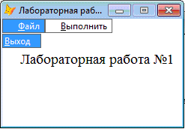
Рисунок 1

getarray.prg

PROCEDURE getArray

DEFINE WINDOW getArrayWnd FROM 1, 5 TO 15, 70 IN SCREEN ;
FONT "Times New Roman" , 14 ;
TITLE "Введите массив:";
DOUBLE CLOSE FLOAT GROW MINIMIZE;

ACTIVATE WINDOW getArrayWnd
ON KEY LABEL ESC RELEASE WINDOW getArrayWnd

PUBLIC N

INPUT "Введите количество элементов массива n: " TO N

PUBLIC a[n]

FOR i = 1 TO N
INPUT "Введите элемент массива: " TO a[i]
ENDFOR

RELEASE WINDOW getArrayWnd

ENDPROC

Результатом выполнения является следующее окно (рис. 2):

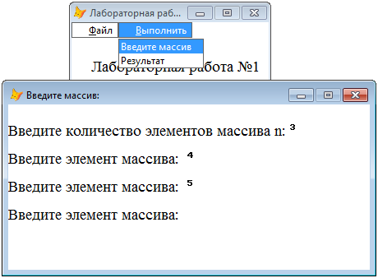
Рисунок 2

dowork.prg

PROCEDURE doWork

DEFINE WINDOW ResultWnd FROM 1, 20 TO 10, 70 IN SCREEN;
FONT "Times New Roman" , 14 ;
TITLE "Результаты вычислений";
DOUBLE CLOSE FLOAT GROW MINIMIZE;

ACTIVATE WINDOW ResultWnd

_min = a[1]
_max = a[1]
_avg = 0
_sum = 0

FOR i=1 TO N
_sum = _sum + a[i]
ENDFOR

_avg = _sum / N

FOR i = 2 TO N
IF a[i] > _max THEN
_max = a[i]
ENDIF
IF a[i] < _min THEN
_min = a[i]
ENDIF
ENDFOR

@ 1, 1 SAY "Максимальное значение массива:"
@ $, 40 SAY _max

@ $+1, 1 SAY "Минимальное значение массива:"
@ $, 40 SAY _min

@ $+1, 1 SAY "Среднее значение массива:"
@ $, 40 SAY _avg

ON KEY RELEASE WINDOW ResultWnd

WAIT "Для продолжения работы программы нажмите любую клавишу"

RELEASE WINDOW ResultWnd

ENDPROC

Результатом выполнения является следующее окно (рис. 3):

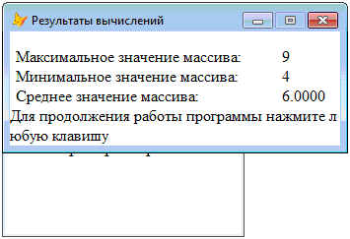
Рисунок 3

Выводы

В ходе данной лабораторной работы были изучены основные понятия и правила языка FoxPro, изучены принципы определения окон и меню в FoxPro.

